المملكة العربية السعودية  **اختبار احياء 2-3 ( اختبار نهائي عملي) الفصل الدراسي الثالث**

إدارة التعليم بالمنطقة الشرقية

متوسطة وثانوية سلوى والمحدار أسم الطالبة : ................................................................

ـــــــــــــــــــــــــــــــــــــــــــــــــــــــــــــــــــــــــــــــــــــــــــــــــــــــــــــــــــــــــــــــــــــــــــــــــــــــــــــــــــــــــــــــــــــــــــــــــــــــــــــــــــــــــ

**السؤال الأول : اختاري الإجابة الصحيحة فيما يأتي :**

|  |  |
| --- | --- |
| ما التركيب الذي يصنع البروتينات التي تستخدمها الخلية :     1. المادة الكروماتينية 2. -النوية . 3. -الرايبوسومات 4. -الثقوب النووية | 2- ماهي العملية الظاهرة في الصورة ؟     1. ظاهرة العبور 2. ظاهرة التصالب 3. ظاهرة التشابك 4. ظاهرة التبادل |
| 3-البروزات التي تخرج من التركيب تسمى:   1. أسواط 2. شعيرات 3. اهداب 4. الخملات المعوية | 4- مالذي يمثله الشكل أدناه ؟  RNA-1  2-القاعدة  3-النيوكليوتيد  4-الفوسفات |
| 5- ما العملية التي لا تحدث في العضية :   1. حلقة كربس 2. تحول البيروفيت الى أسيل 3. سلسلة نقل الالكترون 4. التحلل السكري | 6 -ماالتركيب الظاهر في الصورة ؟   1. البلاستيدات الخضراء 2. النموذج الفسيفسائي 3. البروتينات 4. الأنزيمات |
| 7- ما العملية في منطقة B:   1. الطور البيني 2. الانقسام المتساوي 3. انقسام السيتوبلازم 4. الأيض | 8- أي الحروف يشير إلى خلايا الأنيميا المنجيلية ؟     1. A 2. B 3. AوB 4. لاشيء |
| 9- أي الاختلالات الوراثية الاتية لاينطبق علية نمط الوراثية المبين في مخطط السلالة :   1. صورة تحتوي على الأصفر, التصميم     تم إنشاء الوصف تلقائياًالتليف الكيسي 2. المهاق 3. مرض تاي -ساكس 4. مرض هنتنجتون | 10-(من الشكل السابق) ما عدد الذكور و الاناث المصابين في مخطط السلالة:   * 1. 1 ذكر , 2 أنثي   2. 2 ذكر , 1 أنثي   3. 1 ذكر , 1 أنثي   4. 2 ذكر , 2 أنثي |

السؤال الثاني/ أجيبي عن الأسئلة التالية كماهو مطلوب :

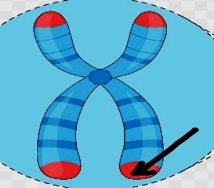

1-ماهو الجزء المشار له بالسهم ؟................................................

ماأهمية هذا الجزء ؟

......................................................................................

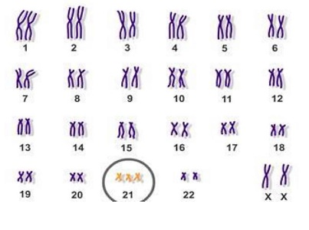

2- ماالإختلال الذي يظهر في الصورة ؟

...........................................................

ماسبب حدوث هذا الإختلال ؟

........................................................................

3- قارني بين أنواع الحمض النووي RNA من حيث الإسم :

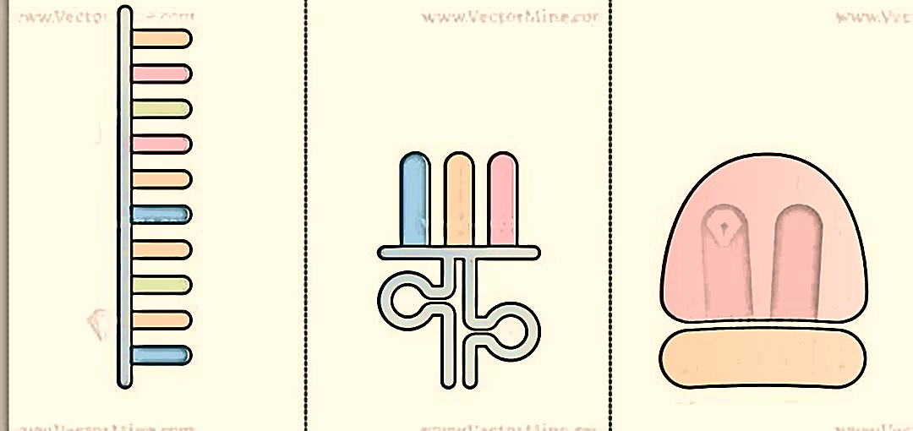

.............................................. .............................................. ...................................................

4- استخدمي مربع بانيت لمعرفة الطرز الجينية لفصائل الدم في حالة كان :

فصيلة دم الأب (A) وفصيلة دم الأم (B) وأبنائهم أحدهما (A) والأخر (O) .

الحل :

|  |  |  |
| --- | --- | --- |
|  |  |  |
|  |  |  |
|  |  |  |

الطراز الجيني للأب :/..................

الطراز الجيني للأم :/.....................

**انتهت الأسئلة**

المملكة العربية السعودية اختبار احياء 2-3 ( اختبار نهائي عملي)

إدارة تعليم خيبر

ثانوية لبابة بنت عبدالله ابن عباس أسم الطالبة : ................................................................

ـــــــــــــــــــــــــــــــــــــــــــــــــــــــــــــــــــــــــــــــــــــــــــــــــــــــــــــــــــــــــــــــــــــــــــــــــــــــــــــــــــــــــــــــــــــــــــــــــــــــــــــــــــــــــ

_ اختاري الأجوبة الصحيحة :

|  |  |
| --- | --- |
| 1. ما التركيب الذي يصنع البروتينات التي تستخدمها الخلية : 2. المادة الكروماتينية . 3. النوية . 4. الرايبوسومات 5. الثقوب النووية | صورة تحتوي على فن  تم إنشاء الوصف تلقائياً بثقة منخفضة2 - أين تنتج الرايبوسومات:  A- النوية  B- المادة الكروماتينية  C- الثقب النووي  D- الشبكة الأندوبلازمية |
| 3 – البروزات التي تخرج من التركيب تسمى:  A- اسواط  B- اهداب  C- الخملات المعوية  D- الأنابيب الدقيقة | 4- ما العضية التي يوضحها الشكل :  A- جهاز جولجي  B- النواة  C- الميتوكندريون  D- الشبكة الأندوبلازمية |
| 5- ما العملية التي تحدث في العضية :  A- التحلل السكري  B- حلقة كربس  C- تحول البيروفيت الى أسيل  D- سلسلة نقل الالكترون | 6- ما المرحلة التي تحدث في المنطقة A :  A- الطور التمهيدي  B- المرحلة S  C- مرحلة G1  D- مرحلة G2 |
| 7- ما العملية في منطقة B:   1. الطور البيني 2. الانقسام المتساوي 3. انقسام السيتوبلازم 4. الأيض | 8-أي المراحل الانقسام المتساوي تظهر في الشكل :  A- الطور الانفصالي  B- الطور الاستوائي  C- الطور البيني  D- الطور النهائي |
| 9- أي الاختلالات الوراثية الاتية لاينطبق علية نمط الوراثية المبين في مخطط السلالة :  صورة تحتوي على الأصفر, التصميم  تم إنشاء الوصف تلقائياًA- التليف الكيسي  B- المهاق  C- مرض تاي -ساكس  D- مرض هنتنجتون |  |
| 10-(من الشكل السابق) ما عدد الذكور و الاناث المصابين في مخطط السلالة:  A- 1 ذكر , 2 أنثي  B- 2 ذكر , 1 أنثي  C- 1 ذكر , 1 أنثي  D- 2 ذكر , 2 أنثي |